人教部编版六年级语文下册单元测试卷
第二单元
[时间:90分钟 满分:100分]
题号 | 一 | 二 | 三 | 总分
得分

得分
一、积累与运用。（40分）

1. 看拼音写词语。（8分）
shū jí quē fá kǒng jù qī liáng

qīn xí gīng fù yàn huì liáo tiān
2.下列选项中读音与书写完全正确的一组是（ ）。
A.航海 忧伤 账蓬 仪器（yí） B.防御 制造 处镜 宴会（yàn）
C.隔决 介意 援救 凄凉（qī） D.理智 缘故 淡忘 日历（lì）
3.“这种生活在世界上是前所未闻的”中“闻”的意思是( ）（2分）
A.听到 B.出名.有名望 C.名声 D.用鼻子嗅气味
4.下列作品与作者、国籍对应不正确的一组是（ ）。
A.《鲁滨逊漂流记》——丹尼尔·笛福——英国
B.《骑鹅旅行记》——塞尔玛·拉格洛芙——瑞士
C.《汤姆·索亚历险记》——马克·吐温——美国
5.下列句子中，与其他三句意思不同的一项是（ ）。
A. 你不觉得汤姆·索亚很爱冒险吗？
B. 难道你不觉得汤姆·索亚很爱冒险吗？
C. 你不会不觉得汤姆·索亚很爱冒险吧!
D. 你一定不会觉得汤姆·索亚很爱冒险。
6.与“亲身下河知深浅，亲口尝梨知酸甜”所蕴含的道理相似的俗语是（ ）
A.近水知鱼性，近山识鸟音。 B.莫道君行早，更有早行人。
C.读书须用意，一字值千金。 D.听君一席话，胜读十年书。
7. 对下列句子的描写类型判断不恰当的一项是（ ）[来源:学#科#网]
A.“这大概是一场梦吧！”他想，“过一会儿我肯定还会再变成一个人。”（心理描写）
B. 猫突然一跃，径直朝他扑了过去，把他摔倒在地，跳到他身上。（动作描写）
C.那是一只大黑猫，脖子下面有个白斑点,皮毛平滑，在阳光下闪闪发亮。（神态描写）
D.那些鸡没完没了地叫着：“他活该！他活该……”（语言描写）
8.根据课文内容，下面的说法正确的是（ ）
A.《鲁滨逊漂流记（节选）》用第三人称的叙述角度，讲述了鲁滨逊流落荒岛的生活经历，语言浅显，叙事详尽，让读者感到真实可信。
B.《汤姆·索亚历险记（节选）》这篇课文由两个部分组成：一部分是从局部入手的梗概，另一部分是从整体情节入手的精彩片段。
C.“在困境中，我们可以把好处和坏处对照起来看，并且从中找到一些东西来宽慰自己。”这句话告诉我们在不幸的处境中，坏事在某种程度上能磨炼人的意志，使人更坚强。
D.《骑鹅旅行记》中的尼尔斯是一个特别淘气、顽皮的孩子，人人都讨厌他。[来源:学*科*网]
9.按要求完成句子练习。（6分）
（1）他爬到了长满荆棘和黑莓藤蔓攀缘的厚石头围墙上。（缩句）
- 只要我还有墨水，就能把事情记得非常准确。（用加点词造句）
- 过了二十三，大家更忙，春节眨眼就要到了啊。（用夸张的修辞手法写句子）
得分
二、阅读与欣赏（30分）

(一)阅读《鲁滨逊漂流记(节选)》片段，回答问题。(12分)
很多年过去了。有一天，鲁滨逊忽然发现海边沙滩上出现了人的脚印。他惊恐万
分，猜想这一定是附近的野人留下来的。他担心这些野人会来吃掉他，于是在住所前的
空(kōng kòng)地上插下杨柳桩子,又将羊群分成几个地方圈(quān juàn)养。他在这种不安的心情下又生活了两年。后来,鲁滨逊再一次看到野人留下的生火的痕迹和满地的人骨,他不由得联想到他们野蛮的宴会，鲁滨逊在恐惧之中开始考虑怎样对付这些可能出现的野人。
1.用"\”划去加点字不正确的读音。（2分）
2.让鲁演逊感到恐惧,担心的是 。他为自己的住所建造的防御设施是 。（4分）
3.鲁滨逊为什么要“将羊群分几个地方圈养”？（3分）

4.联系课文结合语段想想鲁滨逊为什么会给他救下的野人取名“星期五”？（3分）
[来源:学科网]
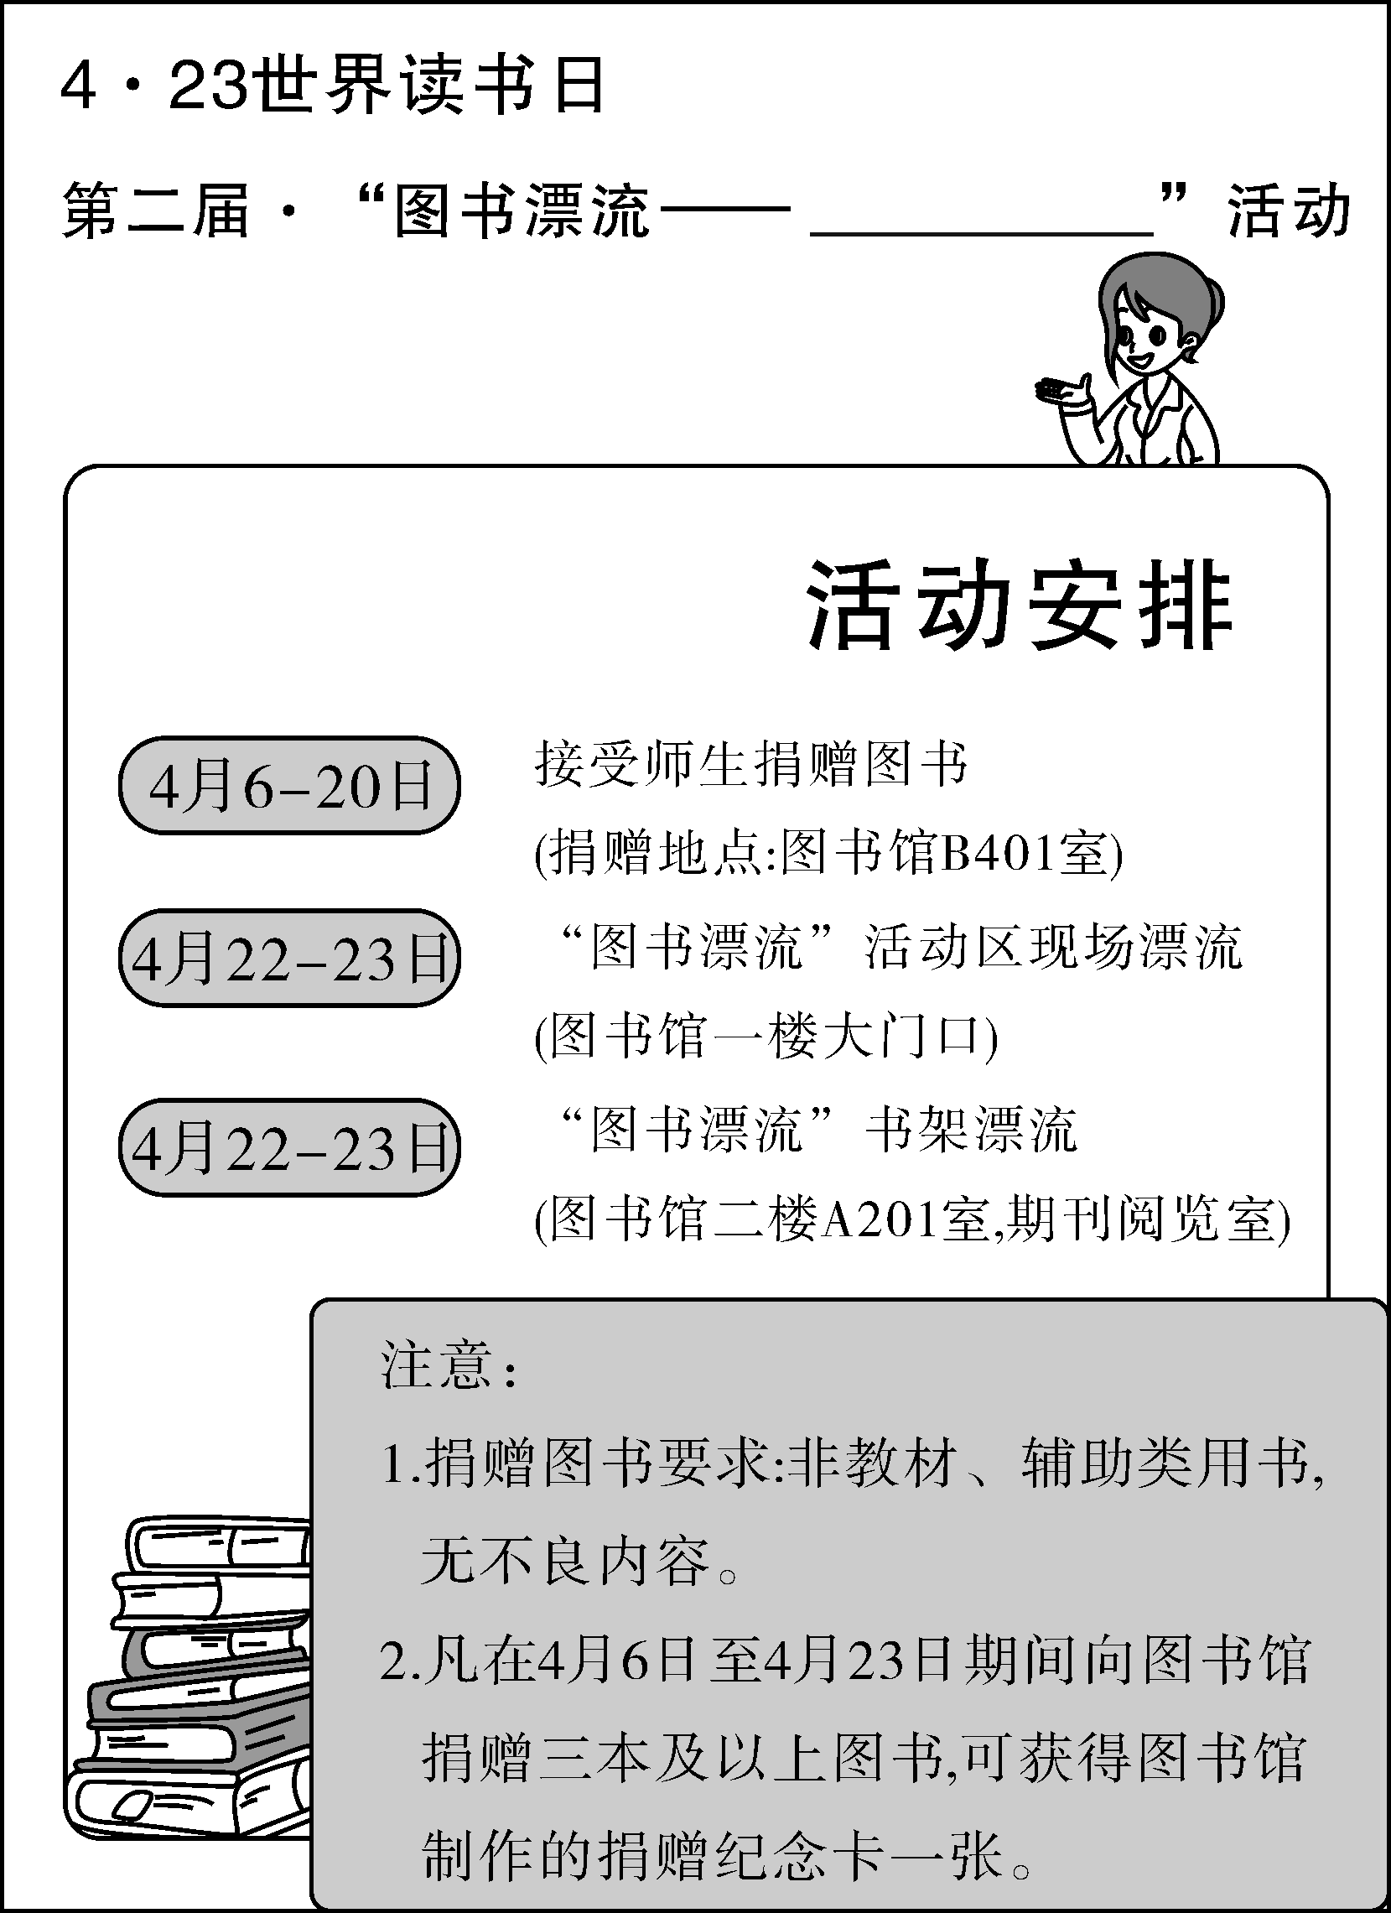
- (10分）
1.图书漂流活动海报副标题还空着呢，请选择一个别致而吸引人的标题是（ ）（3分)
A. 捐赠活动 B.让图书回家
C.给知识一个美妙的旅程 D.图书大游行
2.根据海报内容，下列哪一项说法不对？( ）
A.本次活动是为了响应“世界读书日”而举办的。
B.4月23日之后，图书漂流活动便结束了。
C.教材和教辅类用书不能捐赠。
D.凡是向图书馆捐赠两本图书，便可获得一张捐赠纪念卡。
3.两条“注意”里，其中一条是病句，请找出来，
并修改。（4分）
第 条是病句，修改： （三）开心阅读。
老鼠的困惑
主人钓了几条鱼儿放在厨房的水桶里，
鱼儿在水桶里唤声叹气：“唉，只怪姬蛛太可恨，我上了叛規的当，”
一只老鼠爬出洞来竟食,珞过水桶时正好听见了鱼儿的话,于是便对鱼儿教导开了：“朋友，你此言差矣，都怪你自己太馋、太贪婪了。若你不吞吃姬刻，你怎么会被钓上
岸来呢?”
老鼠东走西窜，转悠了老半天也没有找到什么食物，饥肠镜撇地朝洞里走去，路过
墙角时发现地上有一条死鱼。老鼠一见,欣喜若狂;吐！多肥的一条鱼儿，这回可该我美餐一顿了。老鼠刚要吃鱼时，转而一想，(A.这不是诱饵。B.这是不是骗我的诱饵?)刚才我教导鱼儿不该被诱饵所骗，现在自己若是上当，岂不是天大的笑话！老鼠昂首从鱼儿跟前走过。可是它刚走过一两步，突然又停住了脚步，心想：“（A.这不是诱饵。
B. 这是不是骗我的诱饵?）鱼儿不愿意遭受油炸之苦。想逃跑活命，于是便从水桶里蹦跳出来。”老鼠越想越觉得自己的思路正确，便毫不犹豫地反身呵住了鱼儿，快步向洞里奔去。
老鼠回到洞里后,三口两口就把鱼儿吃了个一干二净。不一会儿，老鼠肚子疼痛难受，四肢抽搐，七窍流血，直到这时，老鼠才知道鱼儿确实是主人为诱杀它所设下的毒饵。
它心中充满了困惑，其实道理自己都懂，怎么事到临头就糊涂了呢？
1.从文中找出下列词语的近义词。（2分）
坚决果断—( ） 欢天喜地—( )
2.联系上下文，在括号里选择正确的句子，在序号上打“√”.（2分）
3.文中画波浪线的短语“直到这时”指( ）的时候,老鼠才知道上了当。（2分）
A.老鼠叨起鱼。
B.老鼠把鱼吃得一干二净。
C.老鼠四肢抽搞,七窍流血
4.老鼠说“自己若是上当,岂不是天大的笑话”的原因是 ；“老鼠肚子终痛难受，四肢抽搐.七窍流血”的原因是 ；老鼠心中的困惑是 。（6分）
5.读了这则童话故事,我们得到的启示是( )。(2分)
A.对待事情不能只说别人做得不对。
B.自己的想法和做法要一致，不要心里这样想，实际那样做。
C.我们人类也是这样，往往是当局者迷，所以遇到事情，我们应从中解脱出来，站在旁观者的角度去审视，去思考。
得分
三、习作与表达。（30分）

读书使我们视野开阔,读书使我们情趣高雅，读书使我们学会思考，读书使我们的
人生更加丰富充实。你一定也读过不少书吧？选择一本你最喜欢的书，抓住书中给你印象最深的内容，写出自己真实的感受和见解。题目自拟，不少于400字

参考答案：
一、基础知识。（40分）[来源:Zxxk.Com]
1. 书籍 缺乏 恐惧 凄凉 侵袭 倾覆 宴会 聊天
2. D. 3. A. 4. B. 5. D. 6.A. 7. C. 8.C.
9.（1）他爬到了围墙上，
（2）只要我再跑快点儿，就能获得第一名.
（3）炙热的太阳烘烤着人地，石头都要融化了。
二、阅读理解（30分）
(一)1. 划去：kōng juàn
2. 野人会来吃掉它 在住所前的空地上插下杨柳桩子
3. 因为这里即使被野人发现 也不会损失所有的食物未源。
4. 因为鲁滨逊救下野人的那天正好是星期五，所以给她取名叫“星期五”，反映了
鲁滨逊在荒岛上对时间的重视。
（二） 1. C 2. D 3.
第 2条是病句，修改： 凡在4月6日至4月23日期间向图书馆捐赠三本及以上圈
书的师生 可获得圈书馆制作的捐赠纪念卡一张。
（三）1. 毫不犹豫 欣喜若狂
2. B A 3. C
4. 刚才老鼠还教导鱼儿不该被诱饵所骗 吃了主人为诱杀它所设下的毒饵
主人用鱼作毒饵诱杀它，自己本来想到了，却为什么偏偏上当了呢
5. C
三、习作与表达。（30分）

